Apprendre à connaître un éleveur pour faire un choix judicieux!

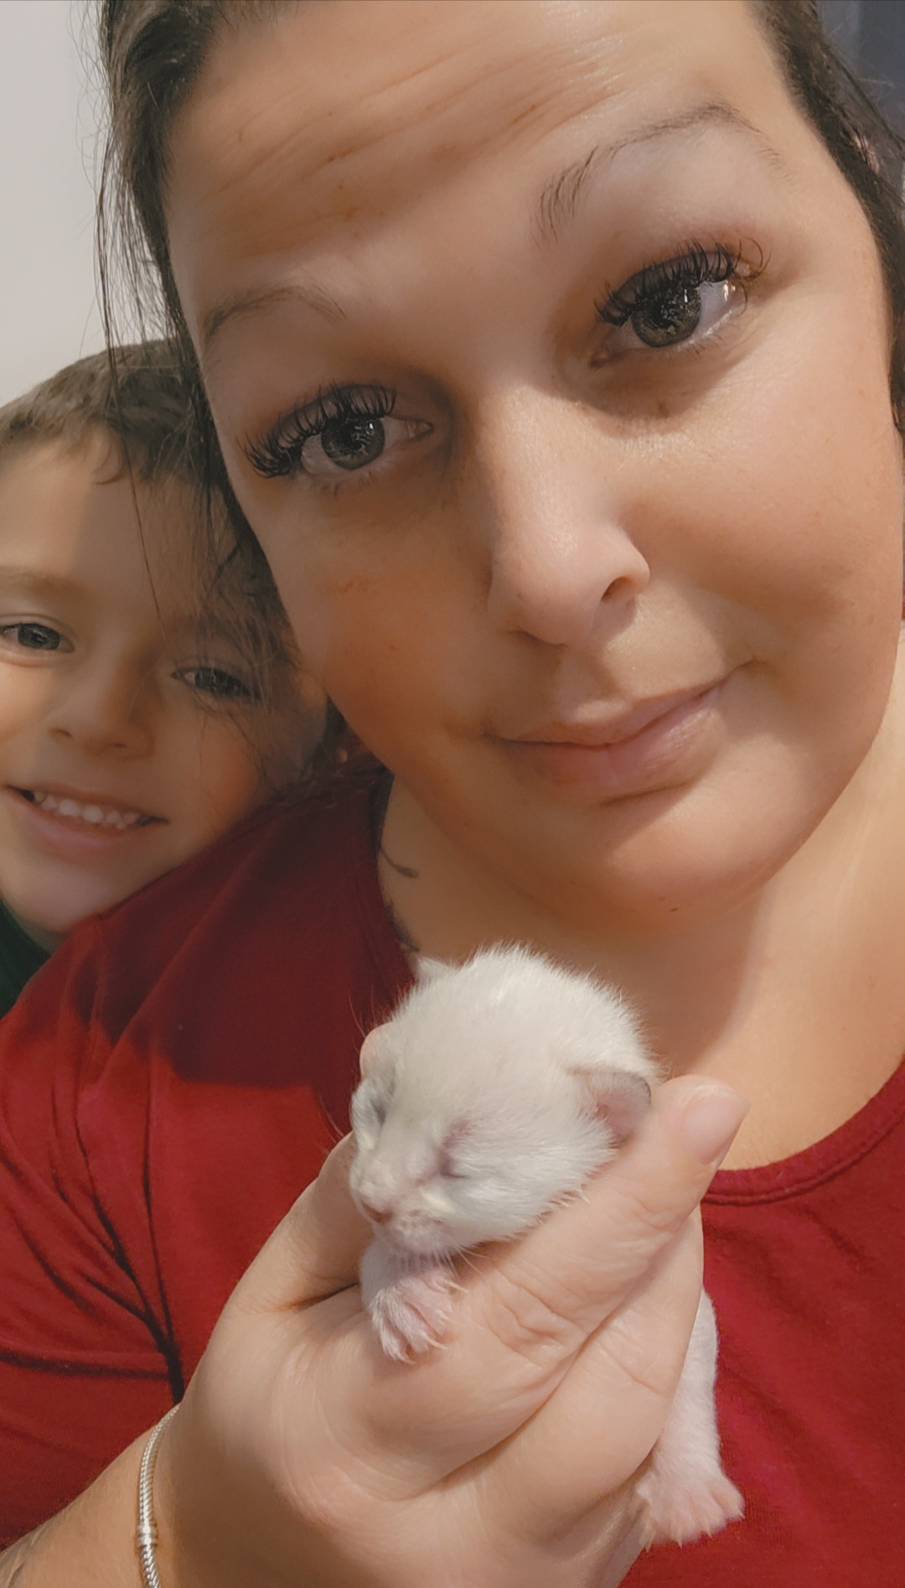**1- Quels tests de santé faites-vous passer aux parents :**

Un éleveur consciencieux teste ses reproducteurs pour s'assurer que les principales maladies transmissible ne sont pas présente dans la génétique.

Exemple; FIV/FELV, PRA/PK DEF, CMH.

**2- Comment faites-vous la socialisation de vos chatons**

Socialiser un chaton lorsqu'il très jeune est la meilleure façon que son tempérament se développe harmonieusement lorsqu'il est exposé à des humains et autres animaux ( chat-chien ect) et s'adaptera mieux aux différentes situations de la vie.

**3- Quels sont les soins reçus avant l'adoption.**

Le chaton devrait venir vacciné, vermifugé, stérilisé et micropucé. Ce sont des soins vétérinaires de routine de prendre soin de la santé du chaton. C'est aussi un bon moment pour parler du suivi que votre chaton a eu avec le vétérinaire jusqu'à présent.

**4- Puis-je avoir des références d'anciens clients?**

Une personne de confiance n'aura aucun problème à vous permettre de parler à des adoptants. Vous pourrez être rassuré sur le support qu'ils ont reçus, sur l'état de santé et le tempérament de leur chat ect.

**5- Depuis combien de temps vous faites de l'élevage.**

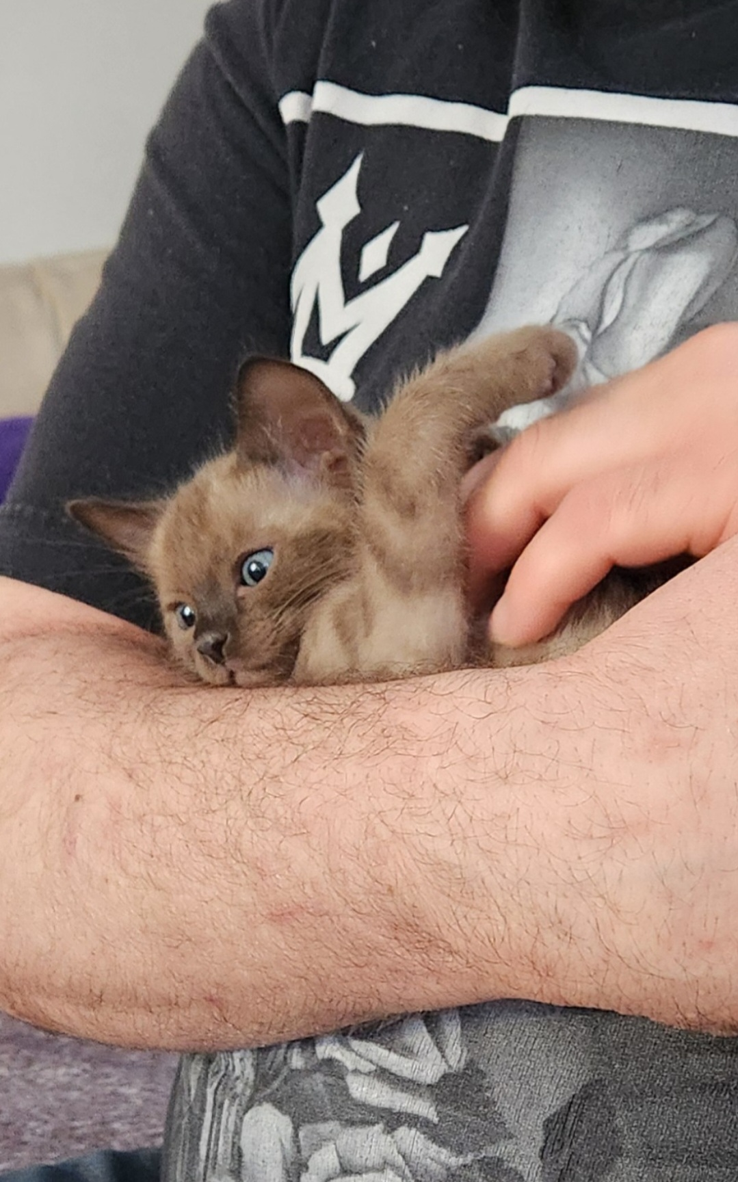Il n'y a pas un âge minimum ou maximum recommandé, c'est une bonne porte d'entrée pour parler de l'expérience que cet éleveur a avec la race. Exemple, si il fait des formations, si il travail pour améliorer la race ou non ect.

**6- Quels papiers donnez-vous avec le chaton.**

Faire enregistrer le chaton au sein d'une association féline ne coûte pas très cher et c'est une preuve de sérieux car l'enregistrement justifie en partie que vous payez pour un chat pure race.

**7- Comment procède-t-on pour la réservation.**

Vous aurez normalement un dépôt à payer pour réserver un chaton d'une portée à venir. L'éleveur vous fera aussi signer un contrat. Connaître d'avance les clauses vous permettra de vous assurez que vous êtes d'accord avec le procéssus d'adoption chez cet éleveur.

